Reconocimiento internacional para la cirugía española

La cirugía española logra por primera vez la presidencia internacional del programa DSTC de formación en trauma
- La doctora Francisca García-Moreno, directora de los cursos Definitive Surgical Trauma Care (DSTC) de la Asociación Española de Cirugía y referente en el ámbito de la cirugía del trauma, ha sido nombrada DSTC Chair Elect y se convertirá en la primera especialista española en asumir la máxima responsabilidad de este programa internacional, presente en más de 30 países y responsable de la coordinación de más de 50 cursos anuales de formación avanzada en cirugía del trauma

- Actualmente es jefa de Sección de Cirugía de Urgencias del Servicio de Cirugía General y Digestiva del Hospital La Paz

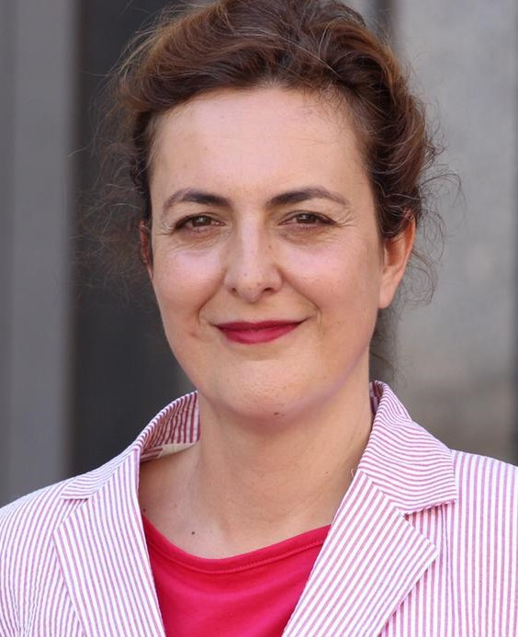
Madrid, 16 de junio de 2026.- La cirugía española ha alcanzado un nuevo hito internacional con el nombramiento de la doctora Francisca García-Moreno, directora de los cursos Definitive Surgical Trauma Care (DSTC) de la Asociación Española de Cirugía (AEC), como DSTC Chair Elect del programa Definitive Surgical Trauma Care (DSTC), una de las iniciativas de formación en cirugía del trauma más prestigiosas y reconocidas a nivel mundial.

La designación tuvo lugar durante la International Surgical Week celebrada el pasado mes de abril. Tras este nombramiento, la especialista asumirá la presidencia del comité internacional del programa en el periodo 2028-2030, convirtiéndose en la primera cirujana española que accede a la máxima responsabilidad de esta iniciativa desde su creación hace casi tres décadas.

El programa DSTC, impulsado por la International Association for Trauma Surgery and Intensive Care (IATSIC), constituye uno de los principales estándares internacionales para la formación avanzada de cirujanos en la atención al paciente traumatizado grave. Actualmente, más de 30 países participan activamente en esta red formativa, que desarrolla más de 50 cursos anuales destinados a mejorar la capacitación de los profesionales responsables del abordaje quirúrgico del trauma.

Este nombramiento supone un importante reconocimiento al prestigio alcanzado por la cirugía española en el ámbito internacional y al compromiso de sus profesionales con la formación, la excelencia asistencial y el desarrollo continuo del conocimiento quirúrgico.
“El nombramiento de la doctora Francisca García-Moreno supone un motivo de orgullo para toda la cirugía española y un reconocimiento al nivel científico, docente y asistencial de nuestros profesionales”, afirma el doctor Salvador Navarro, presidente de la Asociación Española de Cirugía (AEC).

“Que una representante de la cirugía española asuma por primera vez la máxima responsabilidad del programa DSTC demuestra el prestigio que nuestros especialistas han alcanzado en los principales foros internacionales y refuerza la posición de liderazgo de la cirugía española en el ámbito de la formación y la innovación quirúrgica”, asegura Navarro.

La doctora García-Moreno es actualmente es jefa de Sección de Cirugía de Urgencias del Servicio de Cirugía General y Digestiva del Hospital La Paz y cuenta con una amplia trayectoria vinculada a la cirugía del trauma y a la formación especializada. Durante años ha participado activamente en la organización y desarrollo de los cursos DSTC en España, contribuyendo a la capacitación de numerosos profesionales y al fortalecimiento de esta iniciativa formativa en nuestro país.

Durante los próximos cuatro años, participará en la dirección estratégica del programa con el objetivo de impulsar su crecimiento y adaptación a los nuevos retos de la atención al paciente traumatizado. Entre las principales líneas de trabajo previstas destaca la expansión conjunta de los programas DSTC para cirujanos, DATC para anestesiólogos y DPNTC para enfermería en nuevos países, promoviendo un enfoque multidisciplinar de la atención al trauma.

Asimismo, participará en el desarrollo de la séptima edición del Manual DSTC, una de las principales obras de referencia internacional para la formación y actualización de los profesionales implicados en la atención quirúrgica al paciente traumatizado.

“Es un honor asumir esta responsabilidad y representar a la cirugía española en un programa que ha contribuido de forma decisiva a mejorar la formación de miles de profesionales en todo el mundo”, señala la doctora Francisca García-Moreno.

“Los próximos años serán una oportunidad para seguir fortaleciendo la colaboración internacional, ampliar el alcance de los programas de formación y continuar avanzando en la mejora de la atención a los pacientes traumatizados mediante un enfoque multidisciplinar y basado en la excelencia”, añade la doctora García- Moreno.

Para la Asociación Española de Cirugía, este nombramiento supone también un reconocimiento al papel que los cirujanos españoles desempeñan en los principales organismos científicos internacionales y una muestra de la creciente presencia de la cirugía española en espacios de liderazgo, formación e innovación a nivel global.

Con este nombramiento, España pasará a ocupar por primera vez la presidencia internacional de un programa que constituye una referencia mundial en la formación avanzada en cirugía del trauma y que cada año contribuye a la capacitación de cientos de profesionales sanitarios en todo el mundo.

SOBRE EL PROGRAMA DSTC
El programa Definitive Surgical Trauma Care (DSTC) es una iniciativa internacional de formación avanzada dirigida a cirujanos implicados en la atención de pacientes traumatizados graves. Desarrollado por la International Association for Trauma Surgery and Intensive Care (IATSIC), se ha consolidado como uno de los principales estándares mundiales en formación en cirugía del trauma. Actualmente está presente en más de 30 países y coordina más de 50 cursos anuales, contribuyendo a mejorar la preparación de los profesionales que intervienen en situaciones de alta complejidad y urgencia.

Sobre la Asociación Española de Cirugía
La AEC es una sociedad científica sin ánimo de lucro que tiene como finalidad contribuir al progreso de la cirugía en todos sus aspectos, promoviendo la formación, el desarrollo y el perfeccionamiento profesional de los cirujanos, procurando la mejor calidad en la asistencia a los pacientes y fomentando la docencia y la investigación. Fundada en Madrid en 1935, actualmente cuenta con más de 5.000 socios y colabora con otras sociedades y entidades científicas, participando activamente en órganos como la Federación de Asociaciones Científico Médicas Españolas (FACME), European Union of Medical Specialists (UEMS) y la Comisión Nacional de la Especialidad.
www.aecirujanos
Contacto de comunicación
Actitud de Comunicación
Carlota Ramos
Teléfono: 91 302 28 60
Email: carlota.ramos@actitud.es

